ТОС «Виноградовский»
Наименование проекта: «Благоустройство территории памятника участникам ВОВ с.Виноградовка»
Указание на территорию, в границах которой планируется реализация проекта с.Виноградовка ул.Советская возле дома 63 возле памятника участникам ВОВ, Анучинского муниципального округа.
Численность населения, проживающего в границах территории на которой будет осуществляться благоустройство: 262 человека
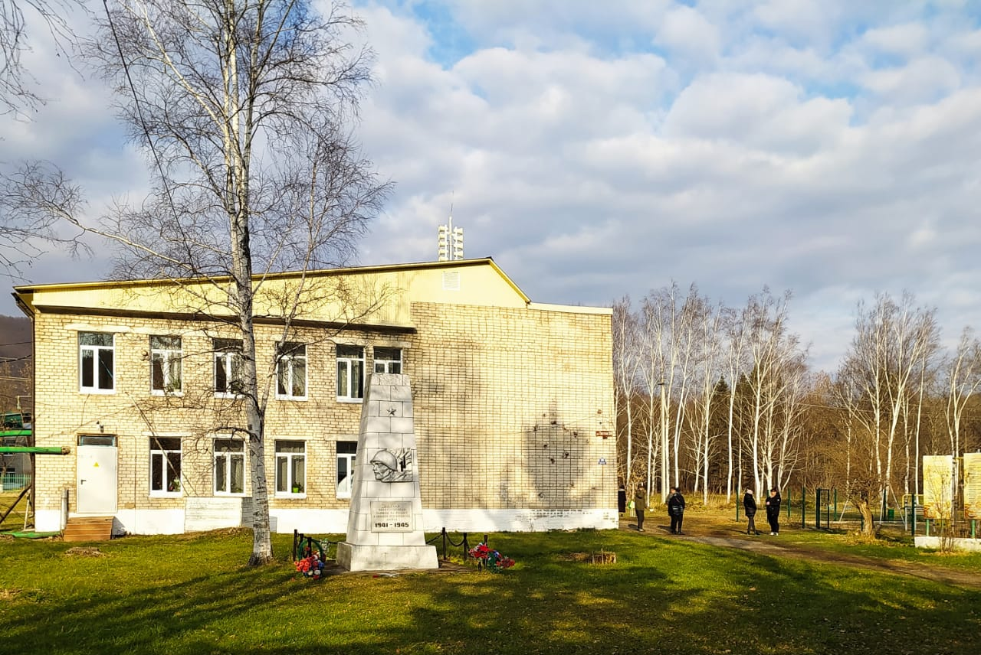
Дата начала реализации проекта – сентябрь 2025 года
Дата окончания реализации проекта – октябрь 2025 года
Описание обоснованности и актуальности проблемы, на решение которой направлен проект: В центре села Виноградовка установлен памятник участникам ВОВ, на территории которого проводятся мероприятия, посвященные событиям Великой Отечественной войны. Жители уже много лет приходят к памятнику, чтобы отдать дань памяти своим отцам, дедам и прадедам. Территория памятника за время его существования никак не обустраивалась. Отсутствуют скамейки, поэтому некоторым жителям очень трудно принимать участие в мероприятиях, приходится приносить для них стулья или лавочки. Работники клуба изготовили современные баннеры с фотографиями и именами участников ВОВ, но нет информационных щитов для их размещения.

Цель проекта: обустройство современного и удобного общественного пространства на территории памятника - участникам ВОВ.
Сумма, предусмотренная на реализацию проекта составляет 1142612,32руб. (в т.ч. 1000000 руб.- краевой бюджет, 142612,32руб. – бюджет округа).
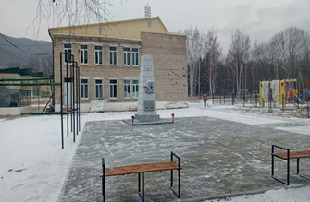 | В ходе реализации данного проекта были проведены работы по устройству тротуаров, установлены скамейки и цветочницы.

